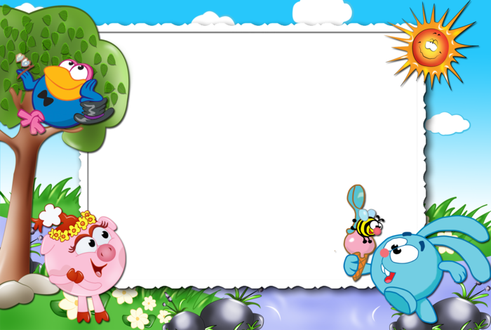
Уважаемые родители!
БУ «Нефтеюганский районный комплексный
центр социального обслуживания населения»
«Отделение психологической помощи гражданам»
Информирует о том, что начала свою деятельность
развивающая игровая группа кратковременного пребывания «Смешарики»
для детей в возрасте от 4 до 7 лет
График группы:
Понедельник
Среда с17.00 до 18.00
Пятница

ждем Вас для записи в группу с Понедельника
по пятницу с 9.00 до 17.00 по адресу: 1мкр, д 33Г
Телефон для справок: 255-721, 215-856, 89505031681

